**STADES PHENOLOGIQUES**

1. **Définitions des stades**
   1. **Fred Normand à partir des travaux de Aubert & Lossois (1972)**

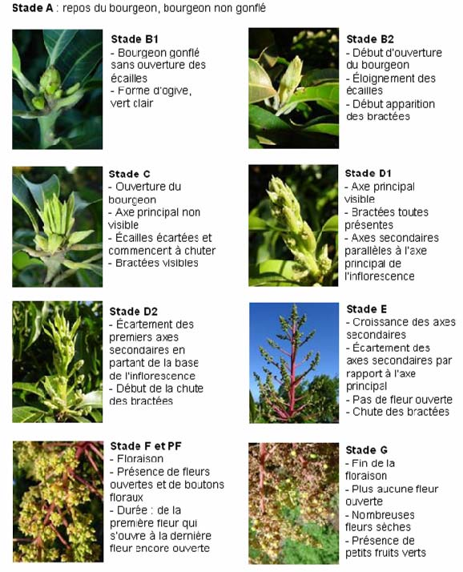

* 1. **Thèse d’Anaëlle (2012)**

Dans sa thèse, Anaëlle reprend les mêmes définitions des stades que celles énoncées par F. Normand en faisant la nuance pour la floraison entre les stades F et PF, ils sont décrits ci-après :

* F : De l’ouverture de la première fleur de l’inflorescence à l’ouverture de la dernière fleur de l’axe principal (fleur apicale). On parle de dernière fleur à cause de la position apicale et non parce qu’elle est la dernière à s’ouvrir dans le temps.
* PF : De l’ouverture de la dernière fleur de l’axe principal (fin du stade F) à la dernière fleur encore ouverte sur l’inflorescence.

Dans les données qu’elle a relevées, Anaëlle a introduit, en plus, des stades phénologiques habituels, les notations suivantes : D indique la date de débourrement qui correspond au début du stade C, FD1, la fin du stade D1, FD2, la fin du stade D2, FE, la fin du stade E et F, l’arrêt de croissance de l’axe principal et l’apparition de la fleur apicale. D’après les données, nous supposons que le délai entre entre la notation F et le stade PF correspond à la durée entre l’apparition de la fleur et son ouverture.

* 1. **Thèse de Paul (2013)**

Paul décompose le stade F en deux stades F1 et F2. En voici les définitions :

* Le stade F1 correspond à la première moitié de la floraison quand moins de 50 % des fleurs sont ouvertes.
* Le stade F2 correspond à la seconde moitié de la floraison quand plus de 50 % des fleurs sont ouvertes.

Dans la thèse, le stade G correspond à la fin de la floraison avec plus aucune fleur ouverte et le début des petits fruits verts.

Nous voulons faire les correspondre les notations F1 et F2 de Paul avec les notations de Fred. Il y a deux possibilités.

* Soit F1 et F2 correspondraient respectivement à F et PF.
* Soit F1 correspondrait au stade F jusqu’à l’apparition de la fleur apicale et l’arrêt de la croissance de l’axe principal et F2 à la fin du stade F (de l’apparition de la fleur apicale jusqu’à son ouverture, qui correspond au passage au stade PF) et au stade PF.

Dans ses scripts de simulation, on trouve encore une nouvelle segmentation qui ne tient pas compte des premiers stades :

* 1 [D] : Début de l’élongation de l’inflorescence.
* 2 [E] : Élongation de l’inflorescence.
* 3 [F] : Floraison. Pleine floraison.
* 4 [PF] : Pleine floraison. Fin de floraison.
* 5 [G] : Fin de floraison.
* (6 [V] : Végétatif.)

Les notations des scripts de Paul sont en accord avec notre première hypothèse selon laquelle F1 correspond à F et F2 correspond à PF.

* 1. **Rapport de stage d’Anne Sarah**

Dans son rapport de stage, Anne-Sarah reprend les mêmes définitions des stades que celles énoncées par F. Normand.

* 1. **Expérimentation d’Alain et Christian**

Dans les relevés d’Alain et Christian, les stades notés sont identiques que la première définition donnés à quelques exceptions près. Après discussion avec Alain, le stade C est peut être surestimé, il inclut probablement le début du stade D. Certaines inflorescences notées au stade C sont probablement plutôt au stade D1. Le stade F commence à la première fleur ouverte et se termine dès l’apparition du premier fruit et non à la dernière fleur ouverte. Il y a donc sous estimation de la durée du stade F par rapport à la définition de Fred. Le stade G commence au premier fruit présent et correspond à la fin du stade PF (car il peut rester des fleurs ouvertes) et au stade G.

* 1. **Doralice**

Doralice utilise les mêmes définitions que Fred. Attention, dans la lecture des graphes, la durée d’un stade correspond à la durée qu’il faut pour atteindre ce stade et non la durée passée dans ce stade. Ainsi, dans ses graphes, la durée du stade D correspond à la durée des stades C-D1, la durée du stade E à la durée du stade D2, la durée du stade F à la durée du stade E et la durée du stade G à la durée du stade F.

* 1. **Tableau récapitulatif de toutes les définitions**

|  |  |  |  |  |  |
| --- | --- | --- | --- | --- | --- |
| **Fred** | **Anaëlle (thèse)** | **Paul**  **(thèse)** | **Anne Sarah (rapport de stage)** | **Alain et Christian** | **Doralice** |
| A | A | - | A | (A) | - |
| B1-B2 | B1-B2 | - | B1-B2 | (B1-B2) | - |
| C | C | - | C | - | - |
| D1 | D1 | D | D1 | C-D1 | D |
| D2 | D2 | D2 | D2 |
| E | E | E | E | E | E |
| F | F | **F1** | F | F | **F** |
| PF | PF | **F2** | PF | **G** |
| G | G | G | G | **G** | G |

Les définitions de stades de Fred (le nom et les caractéristiques de chaque stade) sont prises comme références. Les thèses d’Anaëlle et Paul et le rapport de stage d’Anne-Sarah reprennent les mêmes définitions. Nous avons supposé que les stades F1 et F2 de Paul correspondent aux stades F et PF. Alain et Christian ne relèvent les inflorescences qu’à partir du stade C, et parfois D1, le stade C étant très rapide. Aussi, ils notent en stade G des inflorescences qui sont plutôt en stade PF.

1. **Durées des stades** 
   1. **Thèse d’Anaëlle**

Avec les données du fichier BaseDeCroissanceInflo, on fait une régression linéaire pour obtenir une relation linéaire entre la température et la durée des stades de développement. Il y a un effet négatif de la température sur la durée des stades de développement. On prend la température journalière moyenne sur la durée du stade en question. Voici les graphes qu’on obtient :

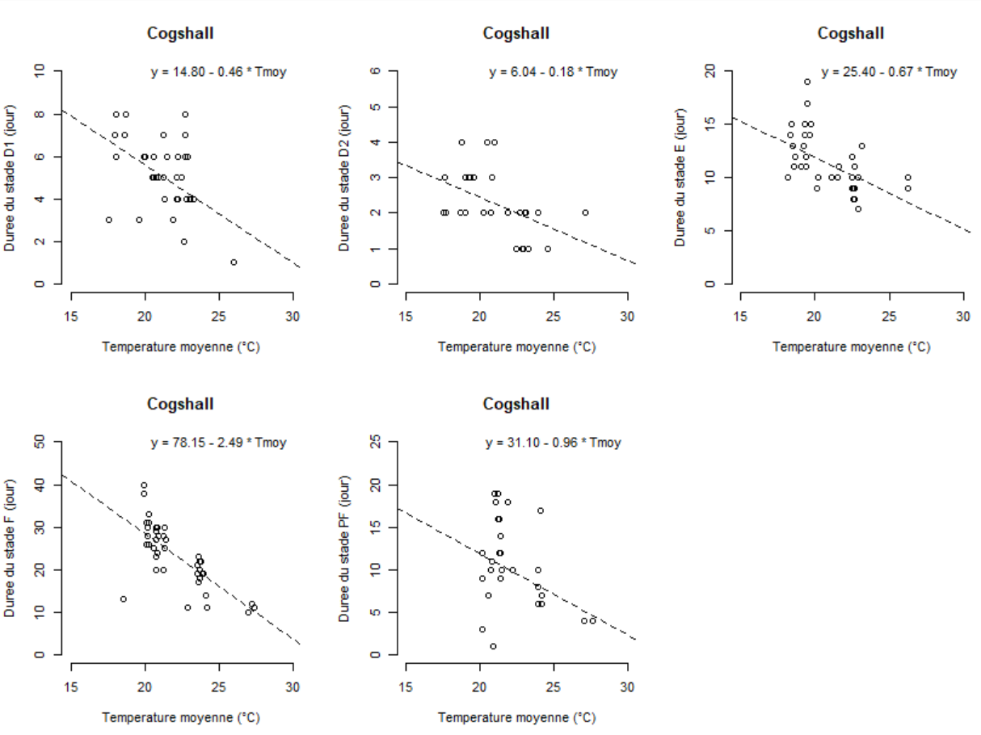

Sur la période de l’expérimentation d’Alain et Christian, la température moyenne est de 22°C. On obtient donc les durées suivantes. Pour le stade D : 7 jours, pour le stade E : 11 jours, pour le stade F : 23 jours et pour le stade PF : 10 jours.

* 1. **Thèse de Paul**

Dans sa thèse, Paul donne des durées pour les stades D, E, F1, F2 et G sans justification. Nous pensons que ces durées sont issues des données d’Anaëlle. La durée des stade phénologiques D, E et G est de 7 jours. La durée pour chaque stade phénologique suivants F1 et F2 est de 14 jours. Normalement, le stade G n’a pas de durée. Il marque la fin de la floraison et le début de la fructification. Nous pensons que G fait partie, avec F2, du stade PF de référence (bien que sa thèse décrive le stade G comme n’ayant plus aucune fleur ouverte). Autrement dit, les durées de chaque stade d’après la thèse de Paul sont : 7 jours pour les stades D (D1-D2), 7 jours pour le stade E, 14 jours pour le stade F (=F1) et 14+7 jours pour le stade PF (=F2+G).

* 1. **Rapport de stage d’Anne Sarah**

Sachant que la température influe beaucoup sur la croissance et le développement d’une plante, Anne-Sarah a développé un modèle de temps thermique. On mesure le nombre de degrés accumulés par une plante chaque jour, au delà d’une certaine température de base. On considère qu’en dessous de cette température la croissance est nulle. La somme des temps thermiques sur n jours est défini comme la somme sur n jours des différences entre la température réelle et la température de base. Quand on atteint un seuil, on change de stade. Voici les températures de base et les seuils obtenus par Anne-Sarah.

|  |  |  |  |
| --- | --- | --- | --- |
| Stade phénologique (Inflorescences) | D | E | F |
| Température de base (°C) | 11.10 | 8.67 | 15.11 |
| Seuil de changement de stade (dj) | 70.56 | 203.88 | 434.30 |

Sur la période de l’expérimentation d’Alain et Christian, la température moyenne est de 22°C. A cette température, on obtient donc les durées suivantes.

Durée du stade D = 70.56/(22-11.10) = 6.5 jours

Durée du stade E = (203.88-70.56)/(22-8.67) = 10.0 jours

Durée du stade F = (434.30-203.88)/(22-15.11) = 33.4 jours

Total = 6.5+10.0+33.4 = 49.9

* 1. **Expérimentation d’Alain et Christian**

Les durées sont estimées avec les données du fichier dynamique.cecido. Ces durées sont probablement sous-estimées car les inflorescences observées ont toutes été attaquées et souvent mortes prématurément. On obtient les durées suivantes. Pour le stade D1 : 2 jours, pour le stade D2 : 3 jours, pour le stade E : 5 jours, pour le stade F : 10 jours et pour le stade G : 9 jours. Ces calculs sont faits dans le fichier CalculDureeAlainChristian, on a groupé les stades C et D1 dans un stade D1 comme expliqué plus haut. La durée du stade PF est égale à la durée du stade G. Cette durée est sous-estimée car les suivis s’arrêtent au 6 octobre.

Dans un deuxième calcul, on ne prend pas en compte les durées de de stade si l’inflorescence est morte dans ce stade. On obtient les durées suivantes. Pour le stade D1 : 2 jours, pour le stade D2 : 2 jours, pour le stade E : 5 jours, pour le stade F : 10 jours et pour le stade G : 8 jours. Finalement, ces calculs ne sont guères mieux car on n’enlève beaucoup de données comme de nombreuses inflorescences sont mortes.

* 1. **Equations de Doralice**

Doralice Veillant nous a transmis des graphes issus d’un article de l’article d’Anaëlle *Plant growth co-ordination in natura: a unique temperature controlled law among vegetative and reproductive organs in mango.* Elle ne possède ni les scripts, ni les données. Nous ne savons pas comment ont été obtenus ces graphes, alors nous ne pourrons pas nous y fier aveuglément. Fred Normand, co-auteur de l’article ne sait pas non plus …

Dans les équations de Doralice, y représente la durée du stade et x la température. Sur la période de l’expérimentation d’Alain et Christian, la température moyenne est de 22°C. Ci-après les équations ainsi que la durée pour chaque stade à 22°C.

* Pour atteindre le stade D (=durée du stade C-D1) : y = -0.31x + 11.25 → 4.43
* Pour atteindre le stade E (=durée du stade D2) : y = -0.22x + 9.63 → 4.79
* Pour atteindre le stade F (=durée du stade E): y = -0.47x + 16.02 → 5.68
* Pour atteindre le stade G (=durée du stade F): y = -0.45x + 30.58 → 20.68

Encore une fois le stade G n’a pas de durée, il ne correspond pas vraiment au stade G (voir tableau ci-dessus).

* 1. **Tableau récapitulatif de toutes les durées**

|  |  |  |  |  |  |
| --- | --- | --- | --- | --- | --- |
|  | Anaelle | Paul | Anne Sarah | Alain et Christian | Doralice |
| D1 | 7 | 7 | 7 | 2 | 4+5 |
| D2 | 3 |
| E | 11 | 7 | 10 | 5 | 6 |
| F-PF | 23+10 | 14+14+7 | 33 | 10+9 | 21 |
| TOTAL | 51 | 49 | 50 | 29 | 36 |

Le stade C dure un jour dans tous les cas, il est trop rapide pour pouvoir être estimé convenablement.

**CONCLUSION :**

Pour avoir des durées, au plus proche des durées réelles, nous excluons celles estimées avec les données d’Alain et Christian qui sont forcément sous estimées car les inflorescences suivies sont pour la plupart victimes de la cécidomyie. Nous excluons aussi celles de Doralice car nous ne savons pas vraiment comment elles ont été calculées et nous paraissent faibles.

Pour le calcul des stades D, E et F, nous faisons la moyenne des durées obtenues avec les données d’Anaëlle, la thèse de Paul et le rapport d’Anne Sarah.

Durée du stade D = (7+7+7)/3 = 7 jours → 7 jours

Durée du stade E = (11+7+10)/3 = 9.33 jours → 9 jours

Durée du stade F (=F+PF) = (33+35+33)/3 = 33.67 → 34 jours

Total = 7+9+34 = 50 jours